COLEGIO PEDRO DE VALDIVIA DE VILLARRICA
Departamento de: Matemática
Profesor: Bárbara Ponce
Curso: 7° Básico

GUÍA NÚMEROS ENTEROS UTILIZANDO REGLA (RECTA NUMÉRICA)
DPL (MATEMÁTICA)

NOMBRE:
CURSO: | 7° Básico | FECHA | 31/03/2020
OBJETIVO DE APRENDIZAJE (UNIDAD)  - Ubicar números en recta numérica y ordenarlos de menor a mayor o de mayor a menor. (Utilizan una regla simulando la recta numérica.) |  | HABILIDADES DEL O.A |  | HABILIDADES DE LA GUIA
 |  | IDENTIFICAR NÚMEROS ENTEROS EN RECTA NUMÉRICA. |  | x
 |  | ORDENAR NÚMEROS ENTEROS. |  | x
 |  | RELACIONAR NÚMEROS ENTEROS CON SITUACIONES COTIDIANAS. |  | x

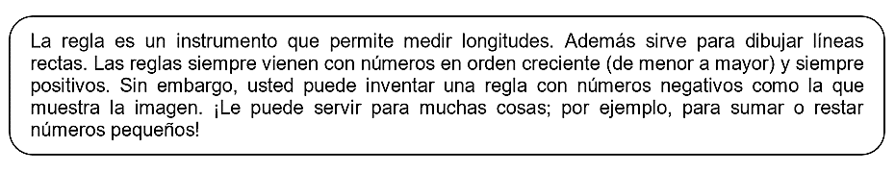
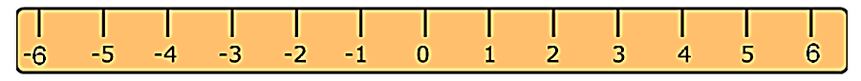
1-. Identifica en la regla (recta numérica) los siguientes números enteros:
8 | 1 | - 9 | 4 | -2 | -10 | 7 | -5

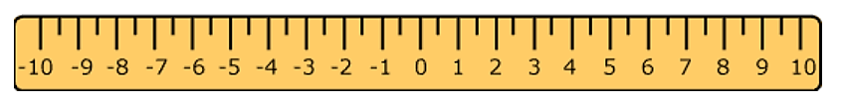

RECUERDA QUE: Todo número entero es mayor que otro, si se encuentra a la derecha de dicho número en la recta numérica. En el caso del entero positivo este será mayor que su antecesor y en el entero negativo es menor que su sucesor.

Ejemplo:
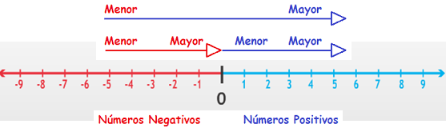
5 es mayor que 1.

-3 es menor que -5
(más cercano a la derecha)

2-. Ubica los siguientes números y ordénalos en las líneas según corresponda.

- De menor a mayor.
–8, 5 y 3

_____________________________________________________________________________________

–7, -9 y 10

_____________________________________________________________________________________

- De mayor a menor.
–2, 6 y -4

_____________________________________________________________________________________

3-. Asocia cada afirmación con el número entero que corresponda. Para ello, represéntalos en una regla.

EJEMPLO: El ascensor se encuentra en el piso 4. Número que representa +4

- La temperatura ambiente es de 10 °C bajo cero.

- El buzo está nadando a 20 m de profundidad.

- El avión está volando a 9.5 km de altura.

